Государственное бюджетное учреждение Самарской области
«Самарское ветеринарное объединение» Борская СББЖ
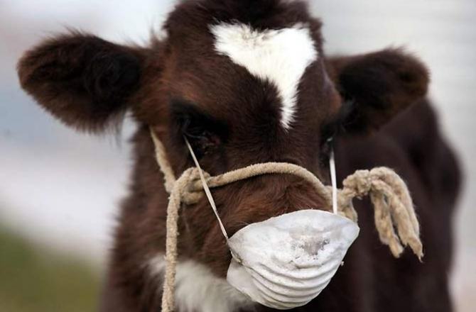
ТУБЕРКУЛЕЗ

Туберкулез — хронически протекающая инфекционная болезнь многих видов сельскохозяйственных и диких животных, пушных зверей и птицы, характеризующаяся образованием в различных органах специфических узелков — туберкулов, склонных к творожистому распаду. Возбудитель. Возбудителя туберкулеза относят к микроорганизмам рода Mycobacteria Известны 3 основных вида возбудителя туберкулеза: 1) М. tuberculosis (человеческий вид); 2) М. bovis (бычий вид); 3) М. avium (птичий). Патогенность отдельных видов возбудителя туберкулеза для различных видов животных и человека неодинакова. Так, к возбудителю человеческого вида наиболее чувствительны люди, восприимчивы также свиньи, кошки, собаки, рогатый скот, пушные звери, а птицы не заболевают (кроме попугаев). К возбудителю бычьего вида чувствительны все сельскохозяйственные и дикие животные, пушные звери и человек, но птицы невосприимчивы. К возбудителю птичьего вида чувствительны птицы, свиньи и очень редко заражаются им другие млекопитающие животные и человек Эпизоотологические данные: К туберкулезу восприимчивы многие виды домашних и диких животных, промысловых зверей и птицы (более 55 видов млекопитающих животных и около 25 видов птиц). Наиболее часто эту болезнь регистрируют у крупного рогатого скота, болеет туберкулезом и человек. Источником возбудителя инфекции являются больные туберкулезом животные, из организма которых возбудитель выделяется с молоком. фекалиями, слюной, истечениями из носа и др.. При поражении коров любым видом возбудителя туберкулеза микобактерий всегда выделяются с молоком. Факторами передачи возбудителя туберкулеза могут быть загрязненные выделениями больных животных корма, вода, пастбища, подстилка. навоз и др. Молодняк в основном заражается туберкулезом через молоко и обрат, полученные от больных животных. Возможно внутриутробное заражение телят. Животные могут заразиться человеческим видом возбудителя при контакте с людьми, больными туберкулезом.
Течение и симптомы. Туберкулез обычно протекает хронически, и нередко без ярко видимых признаков. Положительная реакция на туберкулин у животных возникает на 14 —40-й день после их заражения (инкубационный период). Большинство больных туберкулезом животных по внешнему виду и общему состоянию, особенно в начале болезни, ничем не отличаются от здоровых. В результате систематических плановых исследований скота удается выявить заболевание в начальной стадии. Появление клинически выраженных форм туберкулеза свидетельствует о длительном течении болезни.
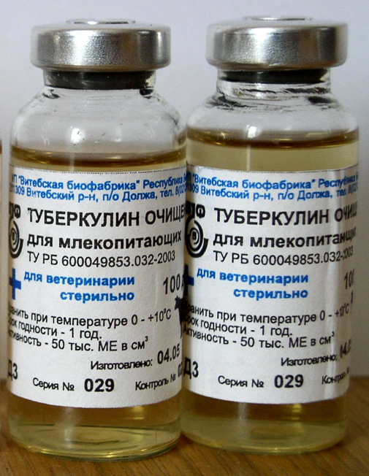
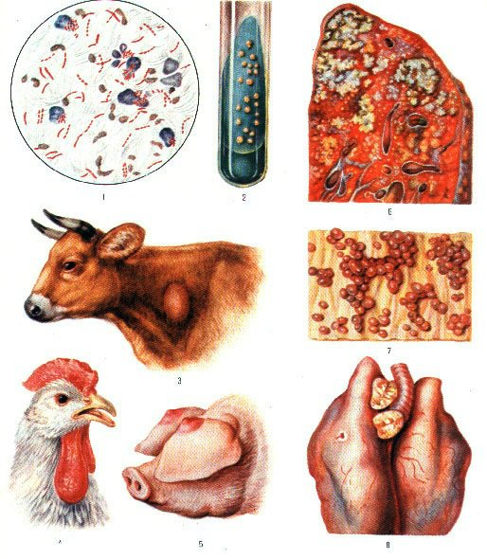
По месту локализации патологического процесса различают легочную и кишечную формы туберкулеза; встречаются также поражения вымени и серозных покровов (жемчужница), генитальная форма и генерализованный туберкулез. Условно принято различать открытый (активный) туберкулез, когда возбудитель болезни выделяется во внешнюю среду с молоком, фекалиями, мокротой при кашле, и закрытый (латентный) при наличии инкапсулированных очагов без выделения возбудителя во внешнюю среду. При поражении кишечника, молочной железы, матки процесс всегда считают открытым. У крупного рогатого скота при туберкулезе чаще поражаются легкие. При сильном поражении их наблюдают незначительное повышение температуры тела, редкий, но сильный кашель; при затяжном течении болезни кашель становится слабым, беззвучным, но мучительным. Отхаркивание у скота почти не наблюдается, отделяемая при кашле бронхиальная слизь проглатывается или выделяется через нос. У больных животных отмечают одышку, снижение аппетита, упитанности и продуктивности. Видимые слизистые оболочки анемичны. При аускультации легких обнаруживают хрипы, при перкуссии — участки притупления. Поражению кишечника, которое сопровождается диареей, сопутствуют быстрое истощение и нарастающая слабость больного животного.
Диагноз на туберкулез ставят комплексно с учетом эпизоотических данных, клинических признаков и результатов аллергического, патологоанатомического, гистологического, бактериологического и биологического исследований. Основным методом прижизненной диагностики туберкулеза является аллергический. Позволяет выявлять больных с любыми формами туберкулеза, независимо от того, имеет ли животное клинические признаки болезни или нет.
Лечение. Больных туберкулезом животных не лечат, они подлежат убою.
Профилактика и меры борьбы. Мероприятия по борьбе с туберкулезом предусматривают охрану благополучных хозяйств от заноса возбудителя инфекции извне, систематические исследования с целью своевременного выявления больных животных, оздоровление неблагополучных по туберкулезу хозяйств путем убоя больных животных, изолированное выращивание здорового молодняка и проведение комплекса ветеринарно-санитарных и организационно-хозяйственных мер, направленных на защиту здорового поголовья и уничтожение возбудителя туберкулеза во внешней среде; охрану людей от заражения туберкулезом.

Уважаемые граждане!
Не подвергайте опасности себя, своих близких!
Представляйте животных для проведения плановых и внеплановых профилактических мероприятий
по требованию сотрудников государственной ветеринарной службы!

Телефон Борская СББЖ - 8(846)672-11-94, 8(846)672-11-80

